ПАМЯТКА СТУДЕНТАМ ГБПОУ КК ГСТ

Уголовный кодекс Российской Федерации предусматривает два вида преступлений, связанных с взяткой: получение взятки (ст. 290 УК РФ); дача взятки (ст. 291 УК РФ). Это две стороны одного преступления: если речь идет о взятке, это значит, что есть тот, кто получает взятку (взяткополучатель) и тот, кто ее дает (взяткодатель).
Получение взятки одно из самых опасных должностных преступлений, особенно если оно совершается группой лиц или сопровождается вымогательст-вом, которое заключается в получении должностным лицом преимуществ и выгод за законные или незаконные действия (бездействие). Дача взятки преступление, направленное на склонение должностного лица к совершению закон-ных или незаконных действий (бездейст-вий), либо предоставлению, получению каких-либо преимуществ в пользу даю-щего, в том числе за общее покрови-тельство или попустительство по службе.
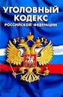
Взяткой могут быть следующие предметы: деньги, в том числе валюта, банковские чеки и ценные бумаги, изделия из драгметаллов и камней, авто-машины, продукты питания, бытовые приборы и другие товары, квартиры, дачи, гаражи, земельные участки и другая не-движимость. Услуги и выгоды: лечение, работы, санаторные и туристические путевки, оплата развлечений и других расходов безвозмездно или по занижен-ной стоимости.
Кто может быть привлечен к уголовной ответственности?
Взяткополучателем может быть при-знано только должностное лицо предста-витель власти или чиновник, выпол-няющий организационно-распорядитель-ные или административно- хозяйственные функции. Представитель власти это го-сударственный или муниципальный чи-новник любого ранга сотрудник краевой или городской администрации, мэрии, министерства или ведомства, любого государственного учреждения, правоохра-нительного органа, воинской части или военкомата, судья, прокурор, следователь и т.д. Лицо, выполняющее организа-ционно-распорядительные или админис-тративно-хозяйственные функции – на-чальник финансового и хозяйственного подразделения государственного и муни-ципального органа, член государственной экспертной, призывной или экзамена-ционной комиссии, директор, заместитель директора, заведующий отделением, пре-подаватель, принимающий зачет или экзамен.
Наказание за взятку. Получение взятки (ст. 290 УК РФ). Получение долж-ностным лицом лично или через посредника взятки в виде денег, ценных бумаг, иного имущества, либо в виде незаконных оказания ему услуг имущественного характера, предоставления иных иму-щественных прав за совершение действий (бездействий) в пользу взяткодателя или представляемых им лиц, если такие действия (бездействие) входят в служеб-ные полномочия должностного лица либо если оно в силу должностного положения может способствовать таким действиям (бездействиям), а равно за общее покро-вительство или попустительство по служ-бе штраф в размере от двадцатипяти-кратной до пятидесятикратной суммы взятки с лишением права занимать опре-деленные должности или заниматься определенной деятельностью на срок до трех лет либо лишением свободы на срок до трех лет со штрафом в размере двадцатикратной суммы взятки.
Наказание за взятку. Дача взятки (ст. 291 УК РФ). Дача взятки должностному лицу лично или через посредника за совершение заведомо незаконных дейст-вий (бездействие). Штраф в размере от тридцатикратной до шестидесятикратной суммы взятки, либо лишением свободы на срок до восьми лет со штрафом в размере тридцатикратной суммы взятки.
Наказание за взятку. Посредничест-во во взяточничестве (ст. 291.1 УК РФ). Посредничество во взяточничестве, то есть непосредственная передача взятки по поручению взяткодателя или взятко-получателя либо иное способствование взяткодателю и (или) взяткополучателю в достижении либо реализации соглашения между ними о получении и даче взятки в значительном размере. Штраф в размере от двадцатикратной до сорокакратной суммы взятки с лишением права занимать определенные должности или заниматься определенной деятельностью на срок до трех лет либо лишением свободы на срок до пяти лет со штрафом в размере двадцатикратной суммы взятки.
Взятка нередко дается и берется через посредников подчиненных сотрудников, индивидуальных предпринимателей, работников посреднических фирм, кото-рые рассматриваются Уголовным кодек-сом Российской Федерации как посо-бники преступления.
Гражданин, давший взятку, может быть освобожден от ответственности, если: установлен факт вымогательства; граж-данин добровольно сообщил в пра-воохранительные органы о содеянном. Не может быть признано добровольным заяв-ление о даче взятки, если правоохрани-тельным органам стало известно об этом из других источников. Заведомо ложный донос о вымогательстве взятки рассмат-ривается Уголовным кодексом Российс-кой Федерации как преступление и нака-зывается лишением свободы на срок до шести лет (ст. 306 УК РФ).
Действия в случае предложения или вымогательства взятки. Необходимо вести себя крайне осторожно, вежливо, без заискивания, не допуская опромет-чивых высказываний, которые могли бы трактоваться взяткодателем (взятковы-могателем) как готовность, или как категорический отказ принять (дать) взят-ку; внимательно выслушать и точно запомнить предложенные Вам условия (размеры сумм, наименование товаров и характер услуг, сроки и способы передачи взятки, последовательность решения вопросов); постараться перенести вопрос о времени и месте передачи взятки до следующей беседы и предложить хорошо знакомое Вам место для следующей встречи; не берите инициативу в разговоре на себя, больше «работайте на прием», позволяйте потенциальному взяткополучателю (взяткодателю) «выго-вориться», сообщить Вам как можно больше информации.
Что следует вам предпринять сразу после свершившегося предложения или вымогания взятки?
Обратиться с устным или письменным со-общением о готовя-щемся преступлении в администрацию техникума. В случаях предложения или вымогательства взятки со стороны сотрудников техникума Вам или Вашим знакомым, друзьям, родственникам, а также, если Вы владеете иной коррупционной информацией в отношении должностных лиц техникума, Вы можете обратиться непосредственно к директору техникума.
В целях реализации комплекса мер, направленных на недопущение незаконных сборов денежных средств с родителей обучающихся, организована постоянно действующая "Горячая линия"
Телефонный номер "Горячей линии" для приема сообщений о фактах коррупции в ГБПОУ КК ГСТ (86160) 3-44-21
Каждое обращение будет оперативно рассмотрено в наиболее короткие сроки, необходимые для проверки фактов, изложенных в обращении, и по каждому обращению будет принято соответствую-щее решение с учетом результатов проведенной проверки.
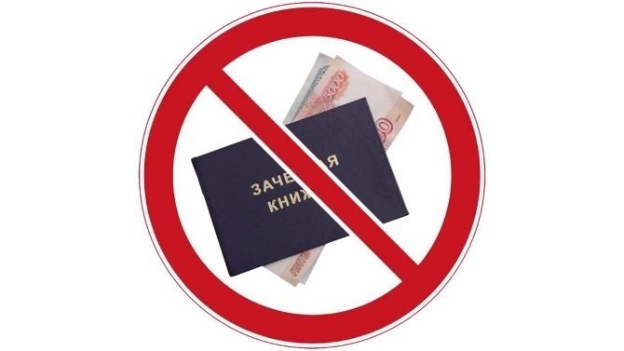 ВНЕСИ СВОЙ ВКЛАД В ПРОТИВОДЕЙСТВИЕ КОРРУПЦИИ!

